Kretingos mokykla – darželis
,,Žibutė‘‘
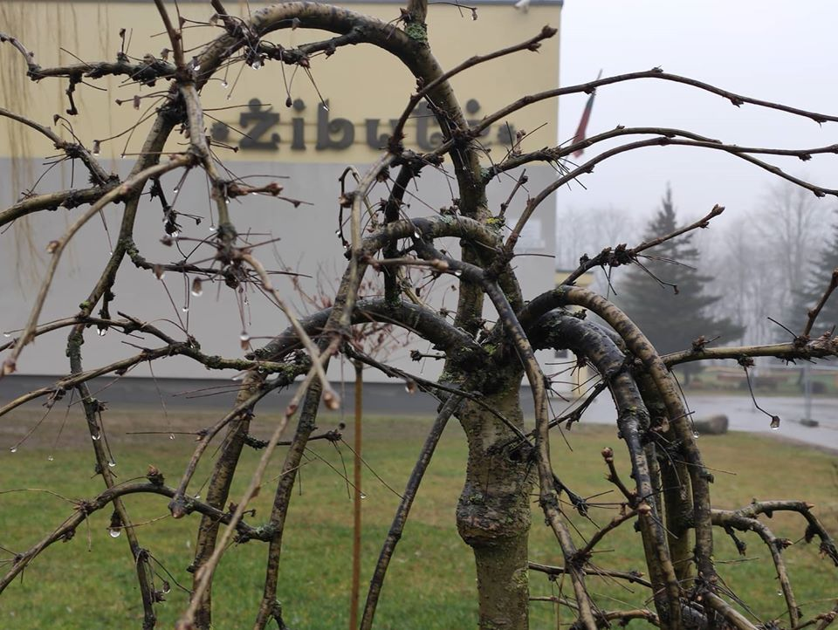
PUMPURĖLIŲ
PAŠNABŽDUKAS
12nr.
2019 – 12 – 31

1.
Gruodis. Visas džiaugsmas švenčių belaukiant...
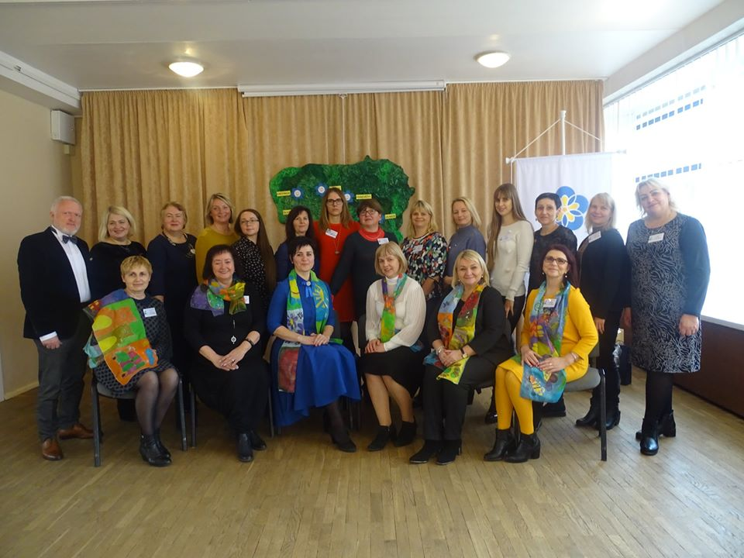
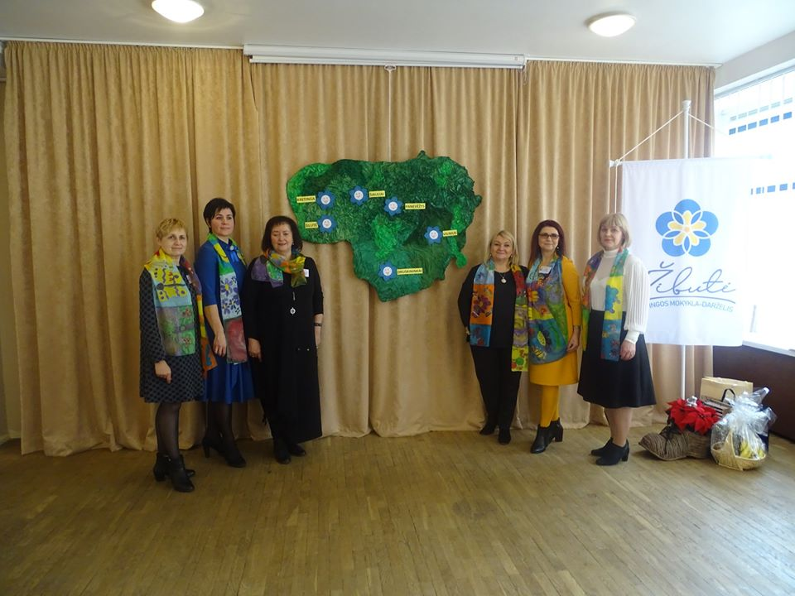Norisi prisiminti, kad visai neseniai Įvyko pirmasis Lietuvos ugdymo įstaigų "Žibutė“ susitikimas. Labai džiaugiamės, kad pas mus susipažinti ir užmegzti draugystę atvyko "žibutės" iš Vilniaus, Druskininkų, Panevėžio, Šiaulių ir Šilutės lopšelių-darželių „Žibutė“. Sutarėme vieną kartą metuose susitikti vis kitoje „Žibutėje“.

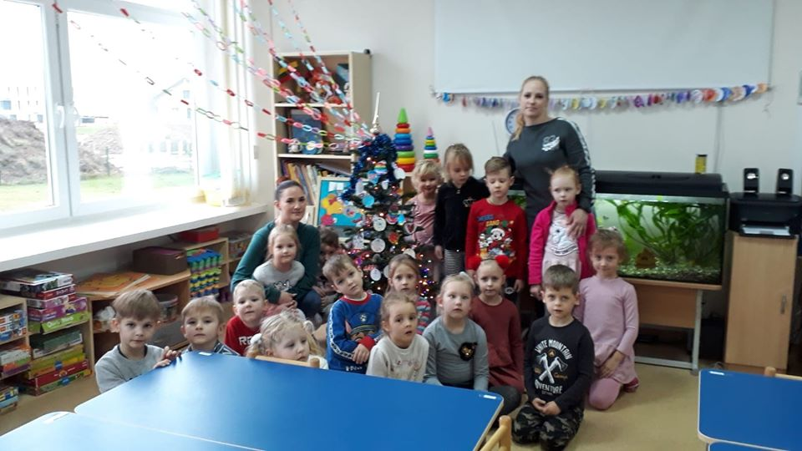Adventas - laikotarpis, skirtas bendravimui, susikaupimui ir gerumo sklaidai. Vyksta įvairūs edukaciniai užsiėmimai. Grupėse vaikai puošia eglutę. Kitiems padeda tėveliai (,,Viščiukų’’ gr.).
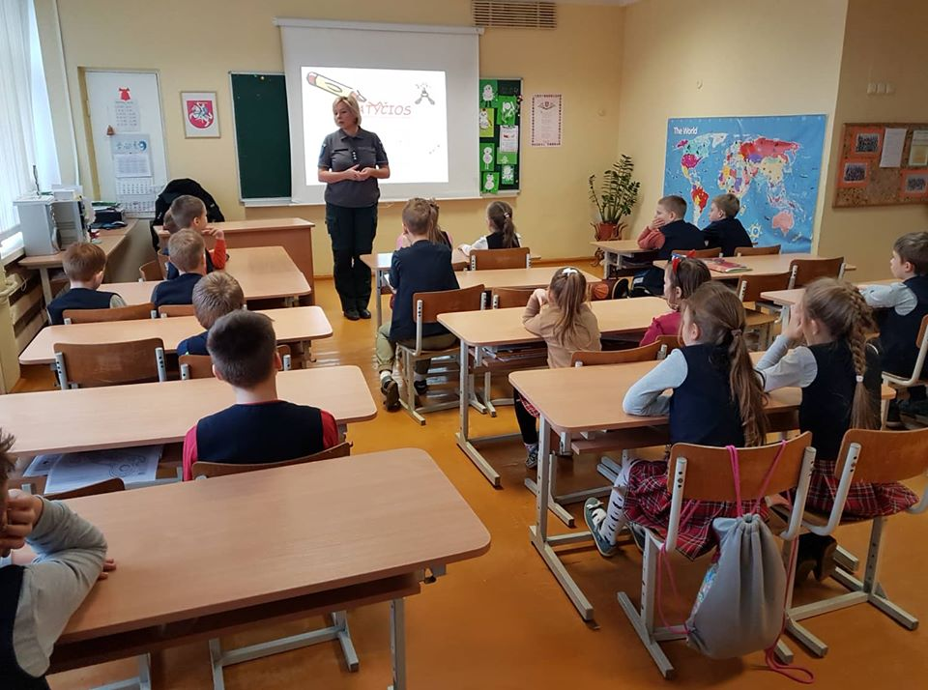

Dėkojame Kretingos r. Policijos komisariato veiklos skyriaus bendruomenės pareigūnei G. Macienei už įdomiai ir vaizdžiai pravestus edukacinius užsiėmimus apie patyčias:
2.
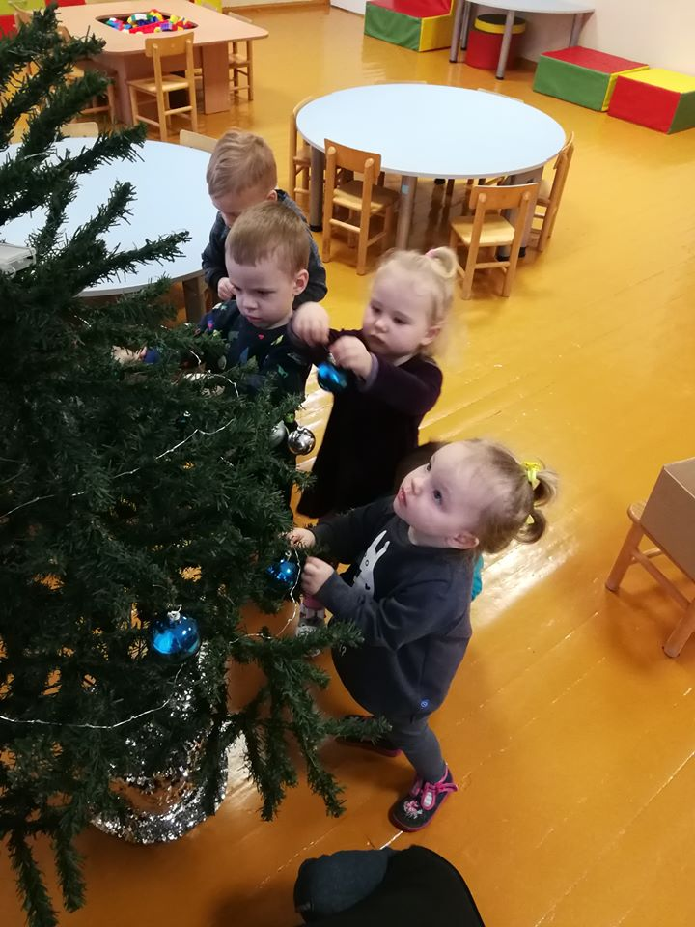
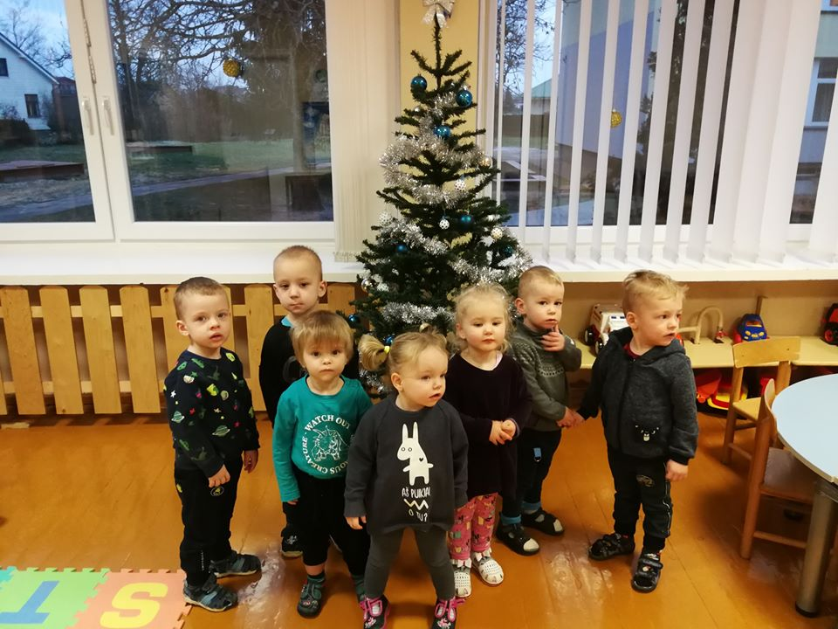Šventėms ruošiasi ir patys mažiausi mūsų vaikai - "Boružiukai":
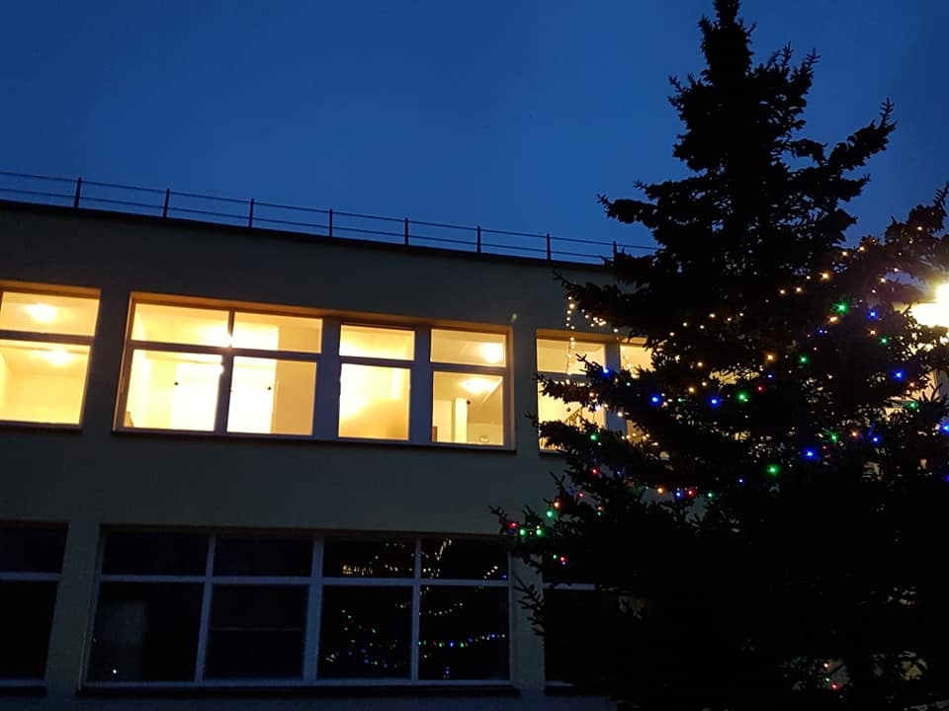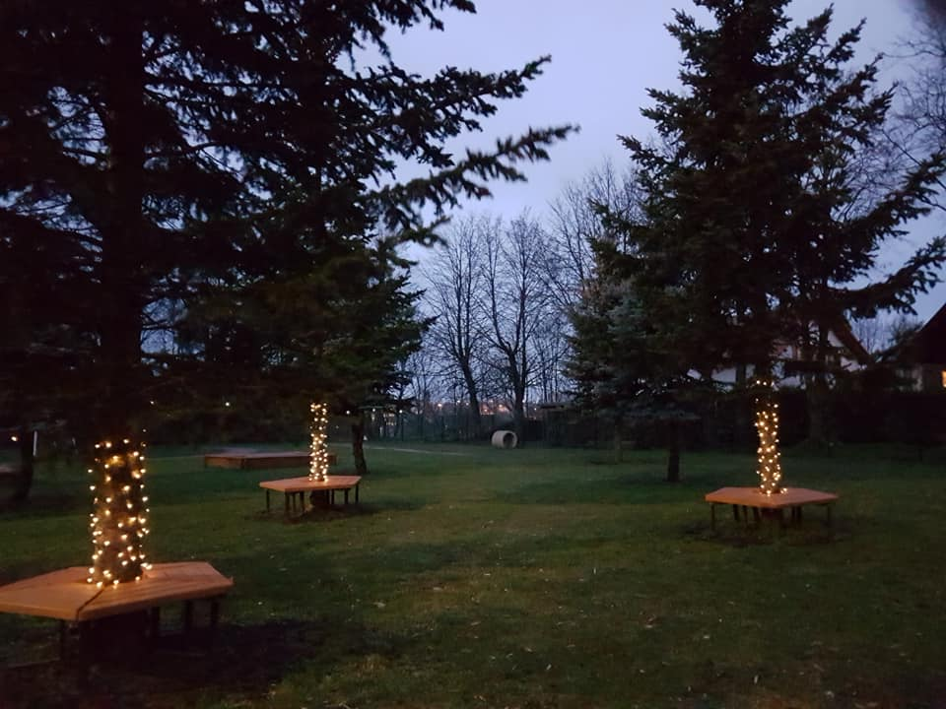"Žibutė" ruošiasi Kalėdų senelio sutikimui:

Dėkoja pirmokams, padėjusiems papuošti bibliotekos eglutę, vedėja Regina.
Dėkojame Iniciatyvių mamų klubui už gražią idėją ir iniciatyvą - surengti Kalėdų mugę, kurios metu dalis surinktų pinigėlių paaukota vaikų žaidimų aikštelėms įsigyti…
3.
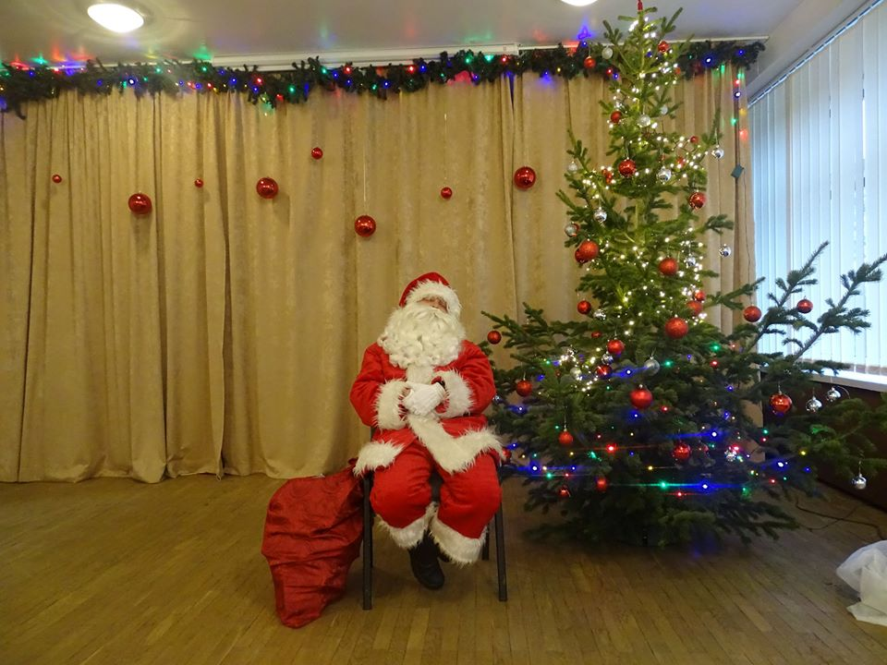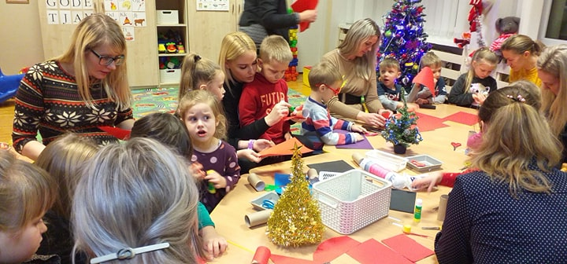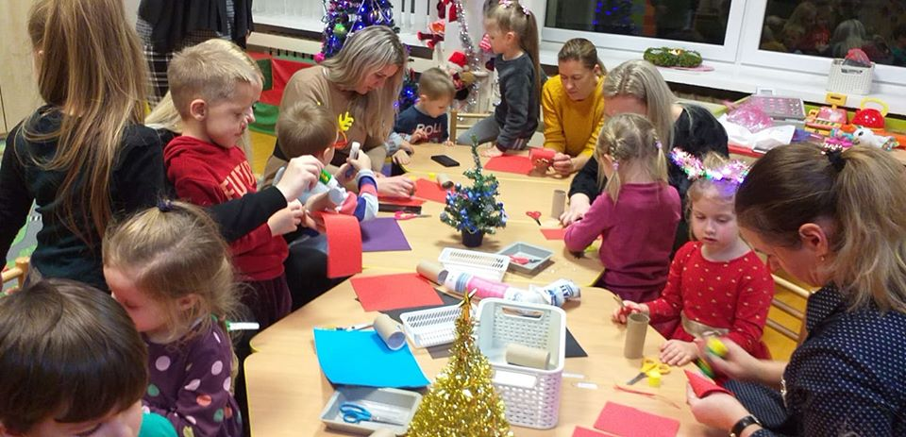"Bitučių" gr. vaikučiai ir mokytojos dėkoja iniciatyvioms mamoms, kurios, penktadienio vakarą sukvietė į Adventinį pavakarojimą. Mamos kartu su savo vaikais puošė grupės eglutę, konstravo nykštukus, žaidė liaudies žaidimus, dovanojo mums, vaikams ir sau pačius šilčiausius linkėjimus:

Klaipėdos mažojo jaunimo teatro aktoriai ir Kalėdų senelis iš Laplandijos kartu su vaikais ir tėveliais kūrė kalėdinę nuotaiką ir stebuklus:

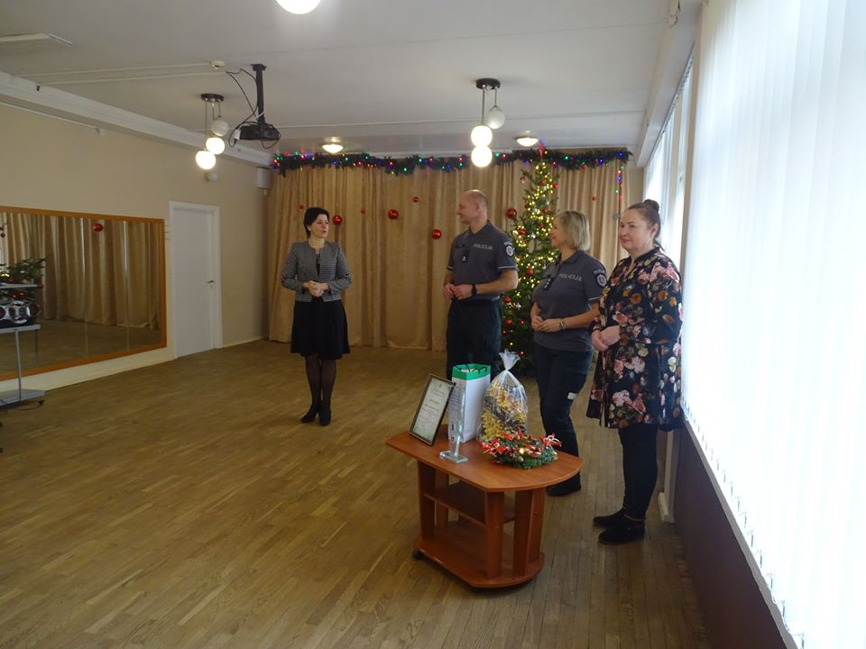
Kretingos mokykla-darželis "Žibutė" - 2019 m. veikliausia rajono ugdymo įstaiga saugios aplinkos kūrime: 